СОВЕТ НАРОДНЫХ ДЕПУТАТОВ

ТАМБОВСКОГО СЕЛЬСКОГО ПОСЕЛЕНИЯ

ВОРОНЕЖСКОЙ ОБЛАСТИ

# **РЕШЕНИЕ**

|  |  |  |
| --- | --- | --- |
| 21.06.2022 г. | **№** | **152** |
| с.Тамбовка |  |  |

Об образовании избирательного округа по выборам депутатов Совета народных депутатов Тамбовского сельского поселения Терновского муниципального района Воронежской области.

В соответствии со ст. 21 Закона Воронежской области «Избирательный кодекс Воронежской области», рассмотрев схему избирательного округа по выборам депутатов Совета народных депутатов Тамбовского сельского поселения, представленную избирательной комиссией Тамбовского сельского поселения, Совет народных депутатов **р е ш и л :**

1. Образовать на территории Тамбовского сельского поселения единый семимандатный избирательный округ по выборам депутатов Совета народных депутатов Тамбовского сельского поселения сроком на 10 лет (схема округа прилагается).
2. Признать утратившим силу решение от 04.03.2015 г. №152 «Об образовании единого избирательного округа по выборам депутатов Совета народных депутатов Тамбовского сельского поселения Терновского муниципального района Воронежской области.
3. Опубликовать настоящее решение в официальном периодическом печатном издании Тамбовского сельского поселения Терновского муниципального района Воронежской области «Муниципальный вестник» и разместить на сайте администрации сельского поселения.

4. Контроль за исполнением настоящего решения оставляю за собой. 5. Настоящее решение вступает в силу с момента его официального опубликования.

Глава Тамбовского

сельского поселения Т.В.Рыбкина.

Приложение

к решению №152

от 21 июня 2022 г.

СХЕМА

семимандатного Тамбовского избирательного

округа по выборам депутатов Совета народных

депутатов Тамбовского сельского поселения

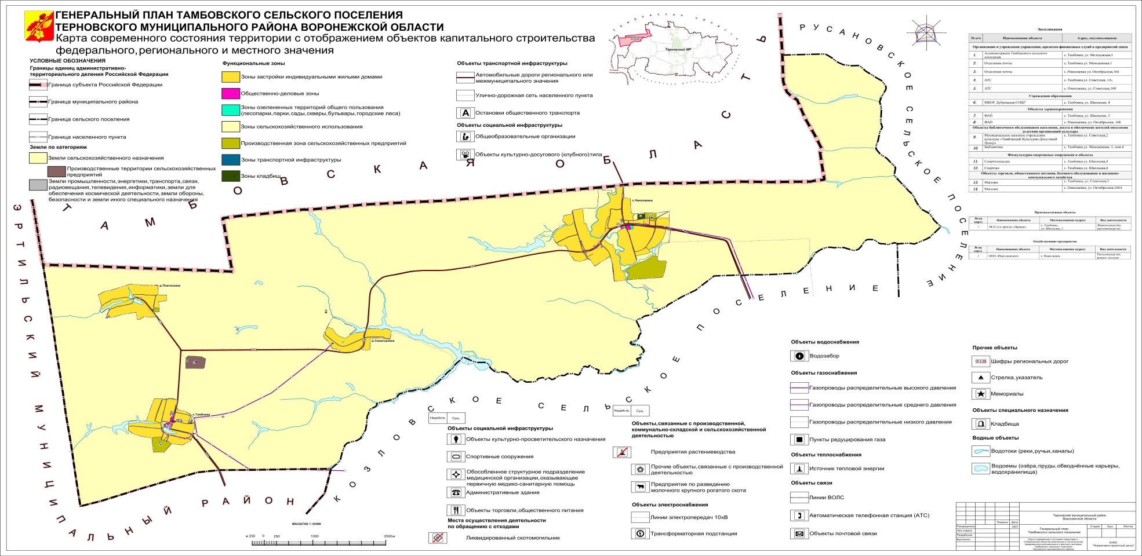

1. Границы округа:

- с.Тамбовка

- д.Платоновка

- д.Семигоровка

- с.Николаевка

2. Место нахождение избирательной комиссии – здание администрации Тамбовского сельского поселения, с.Тамбовка, ул.Молодежная, д.1.

3. Число избирателей в округе - 463